Cefri Verbokun
Gözyaşları Və... Alqışlar

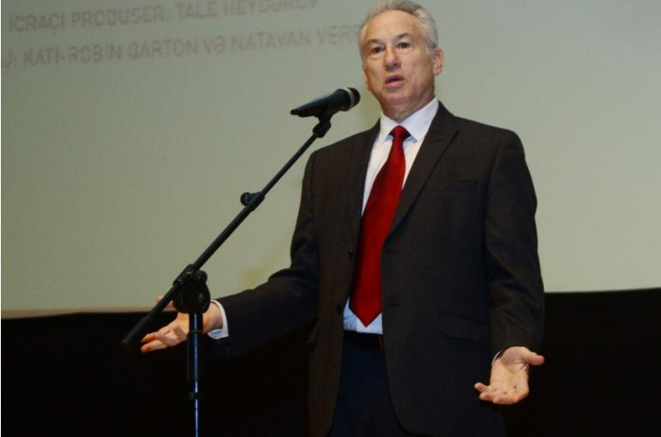

Rejissoru olduğu filmin təqdimatından sonra o, səhnəyə hönkür-hönkür ağlayaraq çıxdı, əvvəlcədən vəd etdiyi kimi, kamançasını götürüb muğam da ifa etdi və 3 dəfə "Yaşasın, Azərbaycan" deyərək tədbirə nöqtə qoydu...
“Nizami” Kino Mərkəzinə toplaşanları ən çox heyrətləndirən və duyğulandıran o idi ki, həmin insan azərbaycanlı deyil, okeanın o tayından neçə min kilometrsə məsafə qət edib bura təşrif buyurmuş bir amerikalı idi...
***
"Gənc səslər, qədim nəğmə" etnoqrafik sənədli filminin Bakıdakı təqdimat mərasiminə ölkənin tanınmış ziyalıları - millət vəkilləri, KİV rəhbərləri, mədəniyyət və incəsənət xadimləri qatılmışdılar... Tədbir Avropa Azərbaycan Cəmiyyətinin təşkilatçılığı ilə keçirilirdi. Məlum, bu qurum son illər Azərbaycanın xarici ölkələrdə təbliğatı baxımından yetərincə diqqətçəkən fəaliyyət göstərir. Özü də hər hansı şəxsi bir təmənna güdmədən. Bütün bu işlərin ideya müəllifi Tale Heydərovdu. Onunla Bakıda ilk dəfə məhz bu tədbirdə qarşılaşdım. Bundan öncə Tale bəylə bir jurnalist kimi təmasım isə ötən il Yunanıstan, bu il Fransada olmuşdu. Hər iki halda prezidenti olduğu "Qəbələ" futbol klubu uğurlu nəticələr göstərib Avropada sensasiyaya imza atmışdı.
Tale Heydərovun fəaliyyəti, əlbəttə ki, təkcə futbol və mədəniyyət meydanı ilə məhdudlaşmır. Böyük Britaniya və Avropanın bir çox ölkəsində Azərbaycanın siyasi təbliğatı, Qarabağla bağlı həqiqətlərin əcnəbilərə çatdırılması baxımından da az iş görülməyib. "Gənc səslər, qədim nəğmə" filmini də elə bu işlər sırasına aid etmək olar.
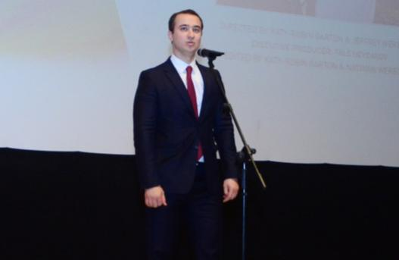
Filmin təqdimat mərasimindəki çıxışlar uzun və yorucu olmadı. Əvvəlcə filmin icraçı prodüseri də olan Tale Heydərov danışdı. Heydər Əliyev Fondunun prezidenti Mehriban Əliyevanın muğamın dünyada təbliği istiqamətində gördüyü işlərdən bəhs etdi, bu filmin də həmin təbliğatın bir parçası olduğunu söylədi. Qeyd etdi ki, Qarabağ münaqişəsi ilə bağlı həqiqətlərin dünya ictimaiyyətinə çatdırılması rəhbəri olduğu Avropa Azərbaycan Cəmiyyətinin tutduğu strateji xətlərdən biridir. Elə “Gənc səslər, qədim nəğmə" filmi də bu məqsədlə çəkilib. Film Bakıdan əvvəl Londonda təqdim olunub.
Çəkilişlər zamanı maraqlı anlar da yaşanıb ki, bu haqda bir qədər sonra söz açacağıq. İndi isə gələk ekran əsərinin müəllifinə. Amerikalı Cefri Verboka...
***
Tale Heydərovdan sonra söz Cefriyə verildi. Təxminən 5 dəqiqə çıxış etdi. Özü də ana dilimizdə və səlis şəkildə. Bəli, Cefri Verbok amerikalı olsa da, Azərbaycan üçün yad sima deyil. Ölkəmizə ilk səfəri yaxın-uzaq 1989-cu ilə təsadüf edir. Sonra daha neçə səfərlər. Özünün dediyi kimi, burada müxtəlif sahələrdən olan dostları da var. Görüşdüyü insanlar sırasında isə kimlər yoxdu ki? Çadır şəhərciyinə məskunlaşmış məcburi köçkünlər də, Azərbaycanın mərhum prezidenti Heydər Əliyev də. Yeri gəlmişkən, H.Əliyevlə görüş zamanı maraqlı bir məqam diqqət çəkir (bu an filmdə əksini tapıb). Cefri Verbok ona axşam Bakıda keçirəcəyi konsertin ikinəfərlik biletini təqdim edir. Yüksək yumor hissinə malik olan Heydər Əliyev isə gülərək deyir: “Bu bilet ikinəfərlikdi? Özümlə üçüncü adamı gətirə bilərəm?”
Bəs Cefrini ölkəmizə bu qədər bağlayan nədi? Özünün qeyd etdiyi kimi, bir tərəfdən xanımının azərbaycanlı olması, digər tərəfdən də muğama olan sevgisi.
Avropa Azərbaycan Cəmiyyətinin filmlə bağlı jurnalistlər üçün hazırladığı press-relizdə bu məqama da toxunulub. Məlum olur ki, o, 1972-ci ildə Los-Ancelesdə yaşayarkən muğamı özü üçün kəşf edir. Əvvəllər Qərb musiqisi yönündə çalışmış bəstəkar və ifaçı Cefri Verbok əslən dərbəndli olan yaşlı bir dağ yəhudisi Zevulon Avşalomovla rastlaşır: “Onun Azərbaycan kamançasında ecazkar muğam ifasını eşidir. Bundan sonra bəstəkarlığa son qoyub muğam ifaçılığını öyrənmək qərarına gəlir. 15 il ərzində Cefri ilə müəllimi kimi yaxından əməkdaşlıq edən Avşalomov 1987-ci ildə dünyasını dəyişir. Cefri ümidsizliyə qapılır, daha sonra bu qədim ənənənin canlı ustalarını tapmaq, ən əsası isə muğamın dərin sirlərini öyrənmək üçün Azərbaycana getməyi qərara alır. O, bir çox muğam ifaçıları və musiqiçilərlə tanış olur. Əlbəttə, onların ifası mərhum dağıstanlı müəlliminin ifasından qat-qat yüksək səviyyədə və daha mürəkkəb idi. Cefri muğamı həmin səviyyədə öyrənmək üçün davamlı səy göstərir...”
***
“Mən təsəvvürümə gətirə bilməzdim ki, azyaşlı uşaqlar da muğamı bu qədər yüksək səviyyədə ifa edə bilərlər” - Cefri Verbok çıxışında deyir bunları. Azərbaycana növbəti 2000-ci ildəki səfərinə toxunur. Yolu çadır şəhərçiyindən də düşür. Sonra ABŞ-a qayıdıb əl kamerası ilə çəkdiyi videoyazıya baxanda orada 14 yaşlı bir uşağın muğamı necə yüksək səviyyədə ifa etməsinə heyran qalır. İş elə gətirir ki, 2008-ci ildə Avropa Azərbaycan Cəmiyyətinin sədri Tale Heydərovla görüşür. T.Heydərovun təşəbbüsü ilə də bununla bağlı sənədli filmin çəkilişlərinə start verilir...
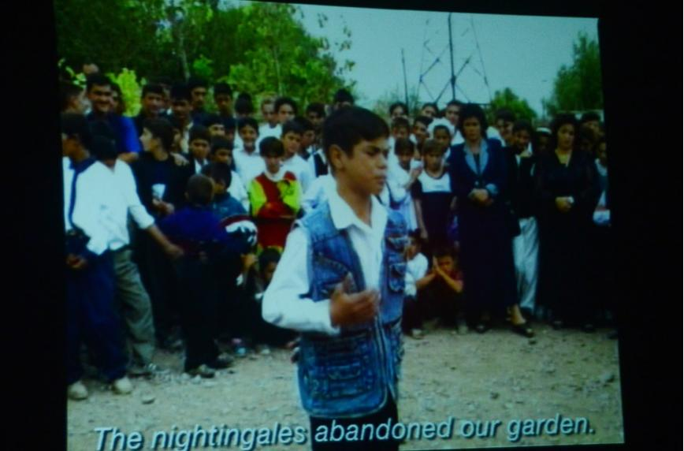
14 yaşlı həmin uşağın artıq 21 yaşı vardı. İndi o hardadı? Cefri ümumiyyətlə, çəkilişin hansı rayonda yerləşən cadır şəhərçiyində aparıldığını da xatırlamır. Beləliklə, başda rejissor Cefri Verbok olmaqla, çəkiliş qrupu artıq gənc olan həmin o uşağı tapmaq üçün Bakıdan yola çıxır. Əllərində 14 yaşlı o uşağın videodan götürülmüş şəkli. Haralarda olmurlar ki? Saatlı, Sabirabad, Bərdə, nəhayət, İmişli... Axır ki, gərgin axtarışlar nəticə verir. Uşağın valideynlərin tapırlar. Məlum olur ki, geri, Bakıya qayıtmaq lazımdı. Həmin uşaq artıq paytaxda restoranlardan birində işləyir...
Görüşəndə Cefri göz yaşlarını saxlaya bilmir.
***
Füzuli rayonundan məcburi köçkün olan həmin gənc də tədbirə qatılmışdı. Təqdimat mərasiminin sonunda, Cefri Verbok ifasını bitirən kimi “Nizami, hardasan?” deyib o gəncdən ayağa durmasını xahiş etdi.
Hamı onu alqışladı...
Onları alqışladı...
Və bu alqışlar həm də ona görə idi ki, bu filmdə hər şey vardı. Ən əsası, xaricdə ingilisin, fransızın, başqa avropalının dərk edəcəyi və maraqla baxacağı hər şey.
Bizim zəngin mədəniyyətimiz də, müsibətlərimiz də.
Aydın BAĞIROV

